夏休みの日常その１

お弁当スタート！
「明日はお弁当作る時間が無い！」というときはケータリングを利用してくださいね。
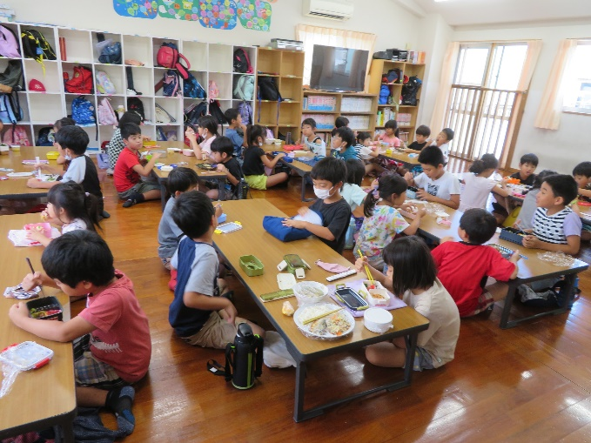

毎週火曜日は水遊びの日！
着替えとタオル、あればぞうりを持参してくださいね。
